# Jubula Installation Linux

Verwendetes System: Ubuntu x64 14.04LTS  
Installer als ausführbar markieren: chmod +x installer-jubula_linux-gtk-x86_64.sh

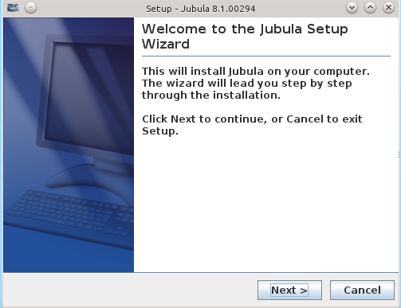

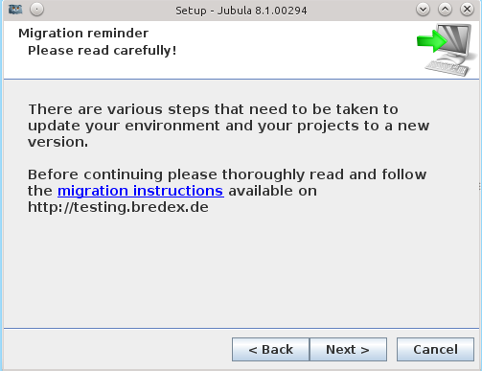

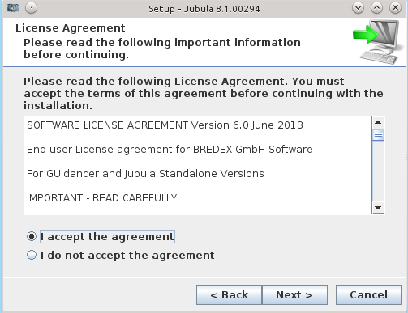

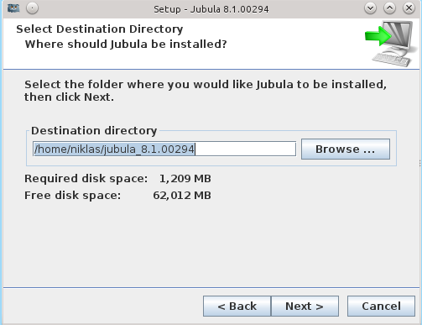

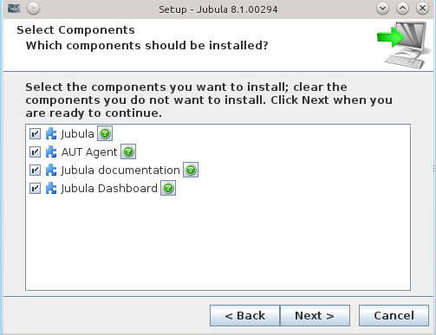,



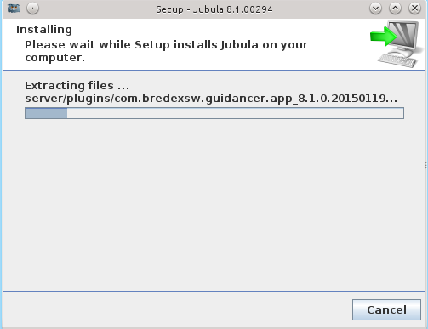

Dann nur noch einmal next und finish und die Installation ist fertig.

# Starten

In das Installtionsverzeichnis gehen (sollte im HOME sein)

Dort in den jubula ordner und jubula starten => Es öffnet sich ein Jubula Eclipse

Nun noch in den Server Ordner gehen und autagent starten. Dies aber von der bash tun also ./autagent.